Задание 1.
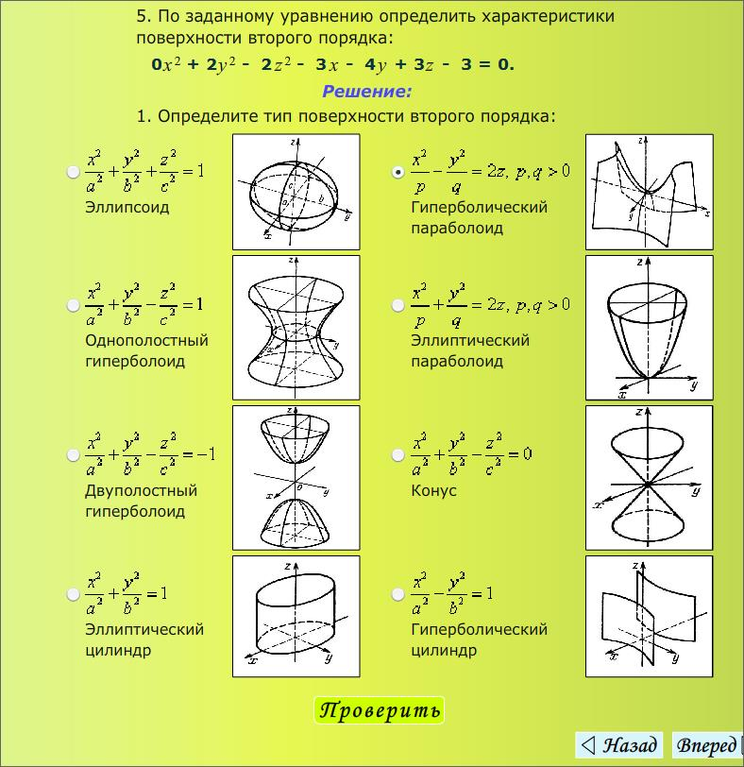
Знаю что здесь получится Гиперболический параболоид.

Далее вот что должно быть:
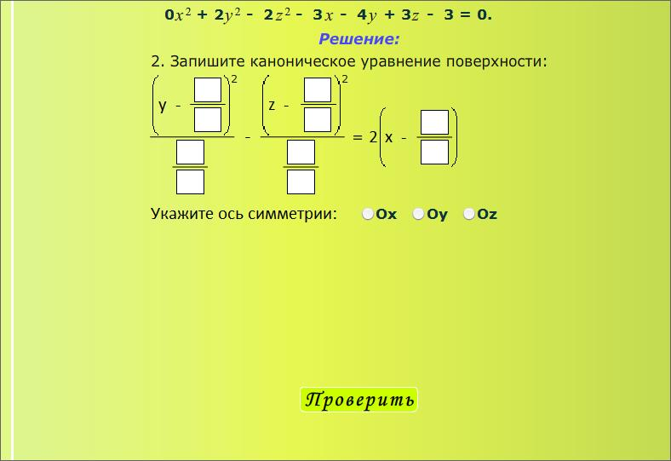

Ну а потом в конце нужно ввести центр новой системы координат О’(x;y;z)

Задание 2.
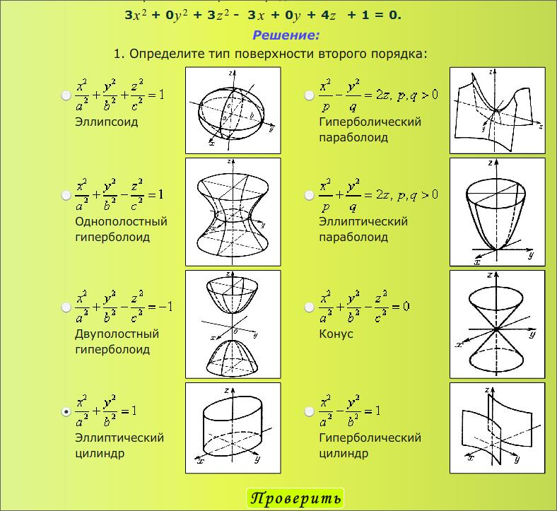
Здесь тоже самое что и в 1 задании нужно сделать.

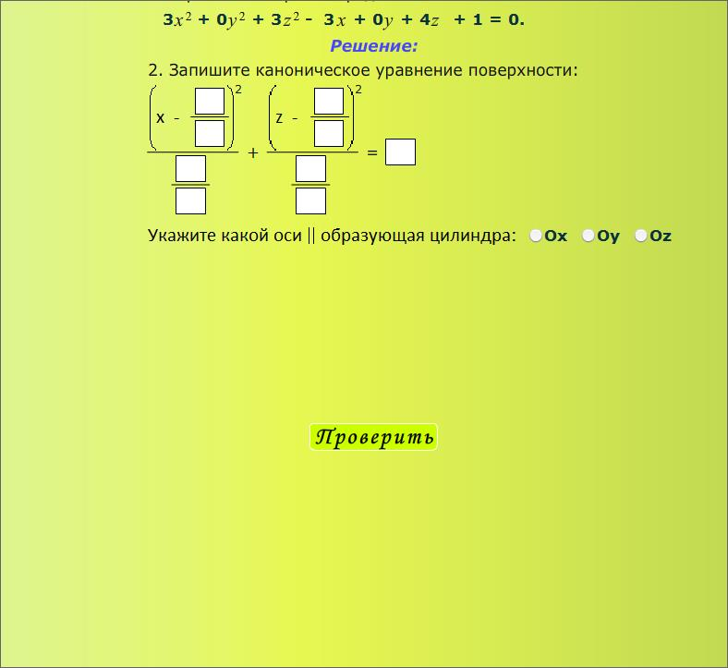

Задание 3.
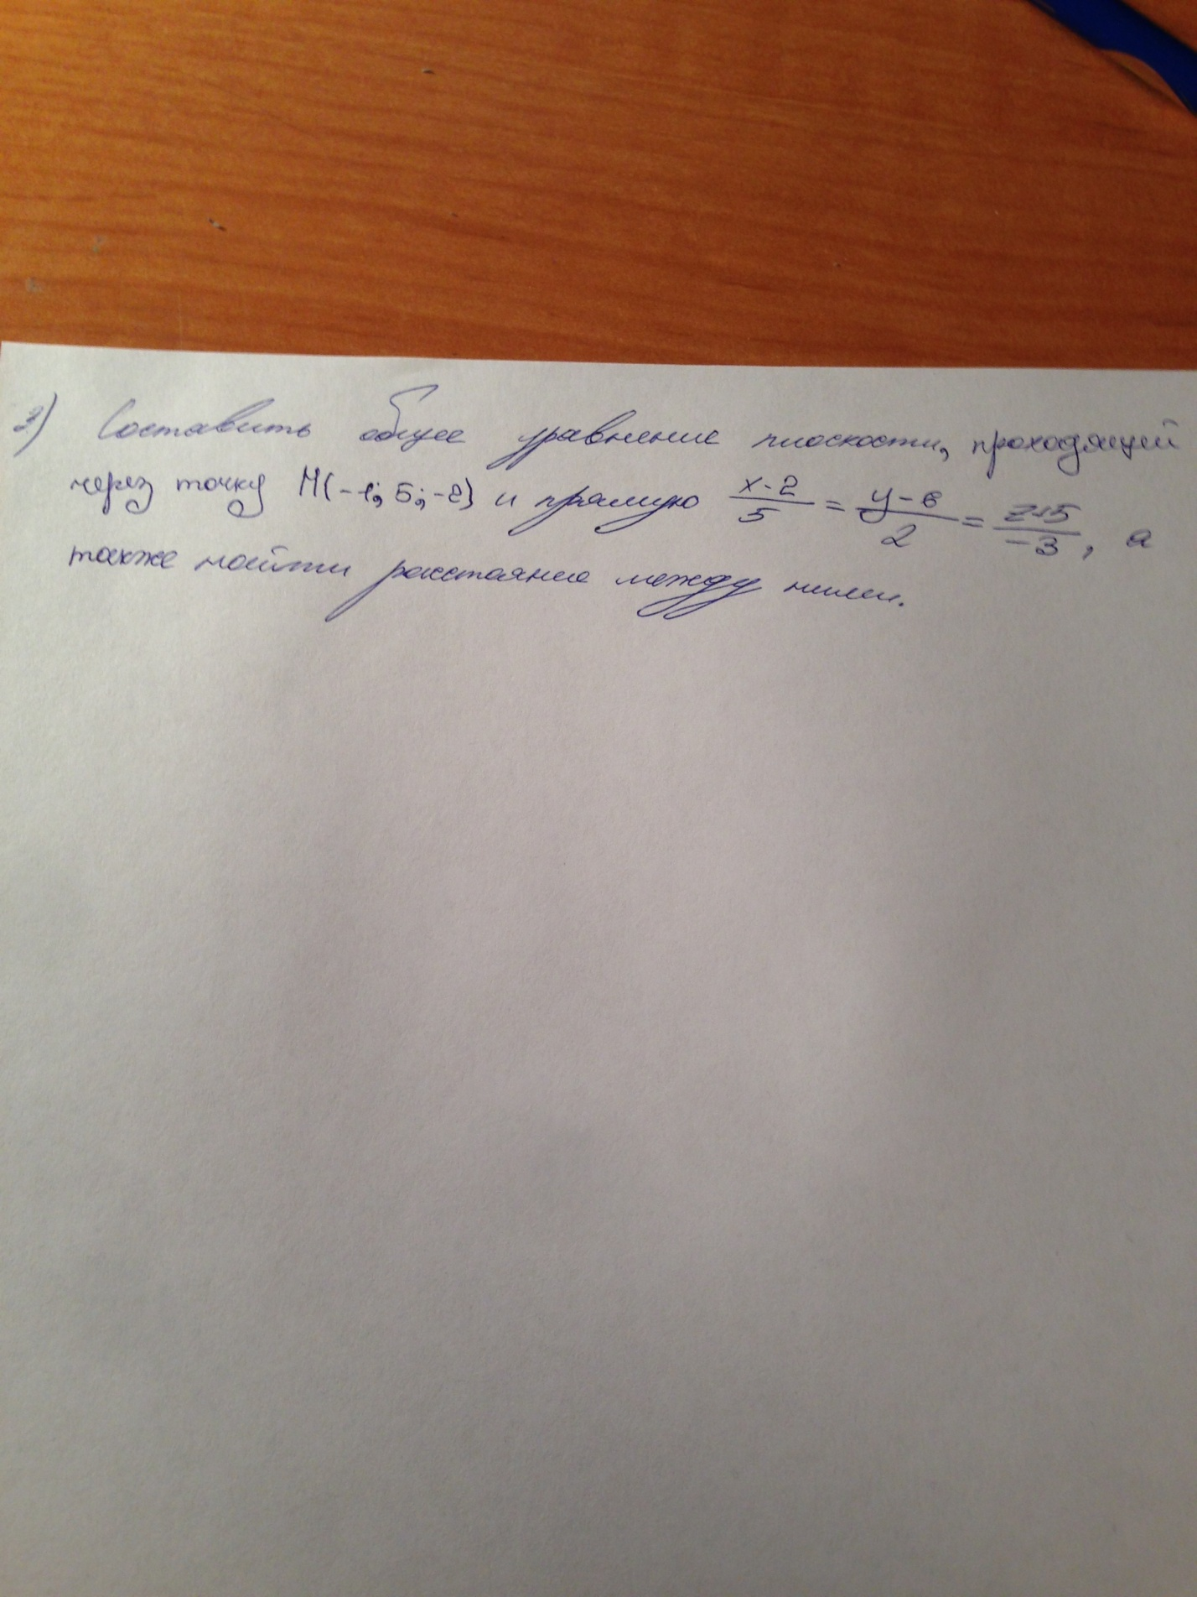
Расчетное задание, желательно с подробным решением, пожалуйста.

